26.01.2020 15:41

**Премьера как резкий разворот Саха театра**

**Андрей Борисов: Создание АГИКИ было пророческим решением!**

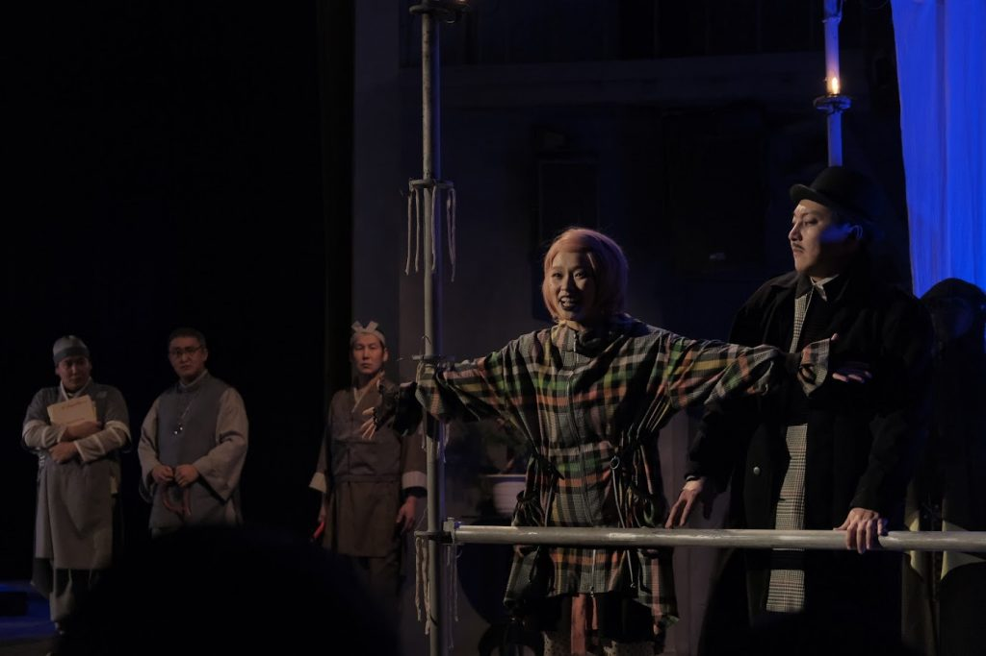

В репертуаре Саха театра имени Платона Ойунского появился неожиданный и достаточно креативный спектакль по произведению Луиджи ПИРАНДЕЛЛО «Случай в театре» в постановке народного артиста РФ, Государственного советника Якутии, художественного руководителя театра Андрея БОРИСОВА.

Сюжет повествует о том, как во время репетиции спектакля под руководством известного режиссера (Айаал АММОСОВ) в зрительный зал заходят 6 человек, представляются персонажами драмы и требуют поставить спектакль по их истории…

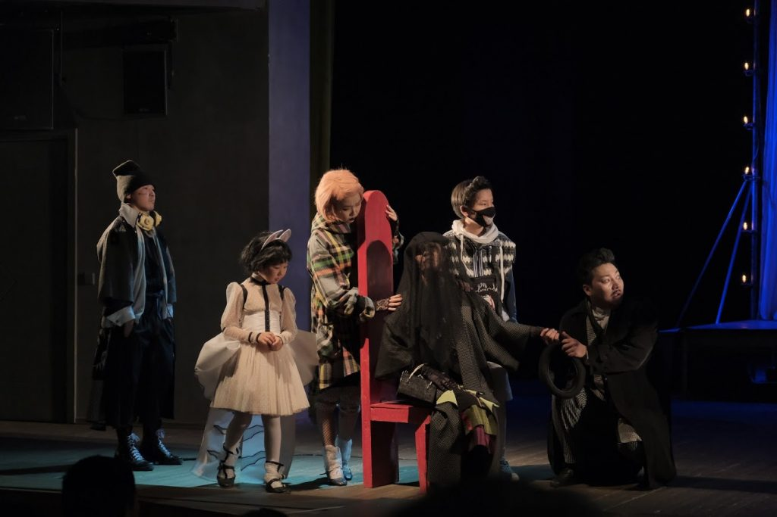

Главные роли исполнили: Айаал АММОСОВ, Айталина ЛАВЕРНОВА, Матрена СЕДЕЛЬНИКОВА, Нюргуяна ШАДРИНА, Нелли ПОПОВА, Арылхан ЛЕБЕДЕВ, Геннадий ТУРАНТАЕВ, Альберт АЛЕКСЕЕВ, Жанна КСЕНОФОНТОВА и другие.

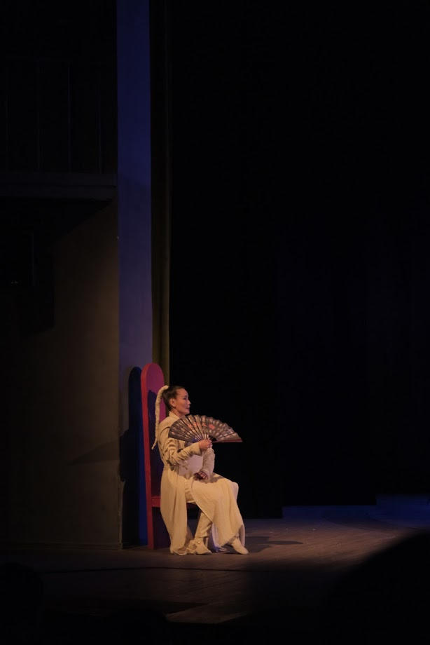

Премьерный показ, который состоялся 25 января, был приурочен к 20-летию актерской кафедры Арктического государственного института культуры и искусств. По признанию самого мэтра Андрея Саввича, получилось символично — именно в Татьянин день. На сцену после поклона вышли артисты всех театров Якутска — выпускники кафедры, а также студенты и педагоги, мастера, администрация института во главе ректором Саргыланой ИГНАТЬЕВОЙ.

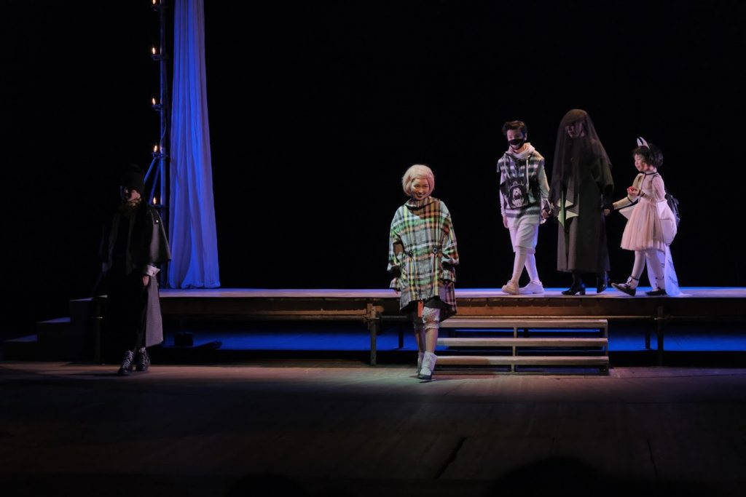

SakhaLife встретился с Андреем БОРИСОВЫМ в его кабинете и вот что он нас рассказал специально для наших читателей.

— Спектакль «Случай в театре» приурочен к Году театра. А то вроде бы такой год, а специального спектакля про театр нет. Великий Нобелевский лауреат ПИРАНДЕЛЛО пишет про театр.

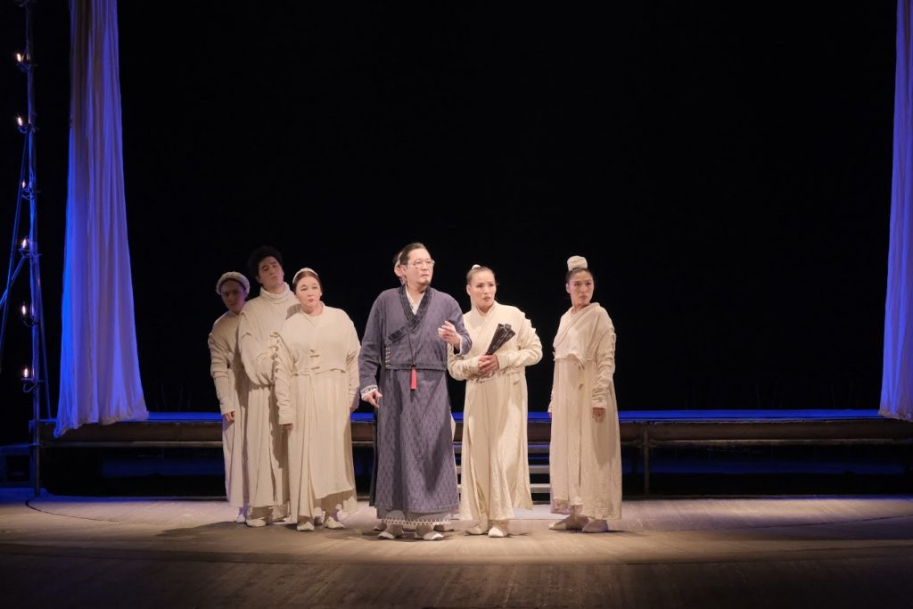

Нам нужна европейская, я называю это «интеллектуальная» драма. Когда идут жизненные спектакли, такие как «Телке», «Лоокуут и Ньургуhун», зритель плачет и чувствует, сопереживает, люди массово ходят на них. Но нам нужно настраивать зрителя на более сложные материалы для того, чтобы зрительный зал не только плакал и смеялся, но и размышлял, интеллектуально обогащался.

Я как художественный руководитель театра никогда не думаю об успехе или о чем-то подобном, моя задача состоит в том, чтобы репертуар шел в новом направлении.

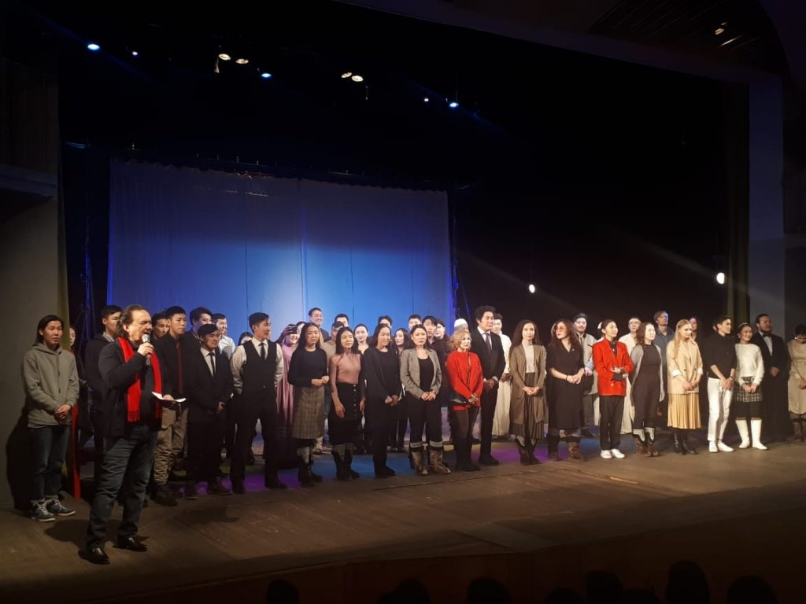

Хотя это не совсем новое направление, это же начало двадцатого века. Но тема актуальна до сих пор, как будто написана в наши дни. Он про парней, девчонок, семью, поэтому я и выбрал этот материал. Второй раз беру материал у ПИРАНДЕЛЛО. В первый раз был более сказочный спектакль. А третья пьеса — более метафорична, более сложная, про власть, про Генриха Четвертого. Выдающийся спектакль!

Зритель привык и хочет от меня спектакли про выдающихся людей, как они жили, страдали, погибали, боролись. И когда я беру такой неожиданный материал, зритель как-то чурается даже.

По большому счету, когда я вернулся как выпускник ГИТИСа, в 1981 году, ты же знаешь, что я не «Желанный берег» хотел ставить, а думал о ПИРАНДЕЛЛО, КАФКА, БРЕХТЕ… Но судьба и верхние силы направили меня и я поставил «Желанный берег». Благодаря великой случайности, Саха театр пошел по такому направлению. Но сейчас, я думаю, надо развернуть серьезно и театр, и зрителей. Вот в чем моя задача и заключается!

Что касается актерской кафедры. Мы назвали институт АГИКИ. Это все равно исходит из «Желанного берега», птицы Агугук. ПТИЦА — это Профессия, Творчество, Искусство, Цивилизация Арктики.

Я сегодня и сам удивился, когда увидел, что все 99 актеров пяти театров — наши все выпускники. Это показывает и то, что будущее этих театров за нашими учениками. Еще 7 человек работают режиссерами во многих регионах нашей страны. Как говорят саха «Отонноотоххо оноойук туолар».

А если бы не открыли институт в свое время, у театров не было бы ничего! Представляешь? Когда я вдумался в это, понял, каким же пророческим решением было открыть наше учебное заведение!

20 лет это можно выразить замечательными стихами Берандже: «В чердаке все мило в 20 лет». Потому что в 20 лет все мило, даже на чердаке. Это какое-то открытие, ничего себе, что мы все это организовали!

Сам институт — он единственный такой, вроде, по всей Арктике, это ее парадигма. И если бы не он, то наступил бы кадровый коллапс и культурная деградация всей Арктики! Создание АГИКИ было пророческим решением! Нам 20 лет!

Фото: Автора и Василия КРИВОШАПКИНА.

Источник: Дмитрий ОКОНЕШНИКОВ – СУЛУСХАН.